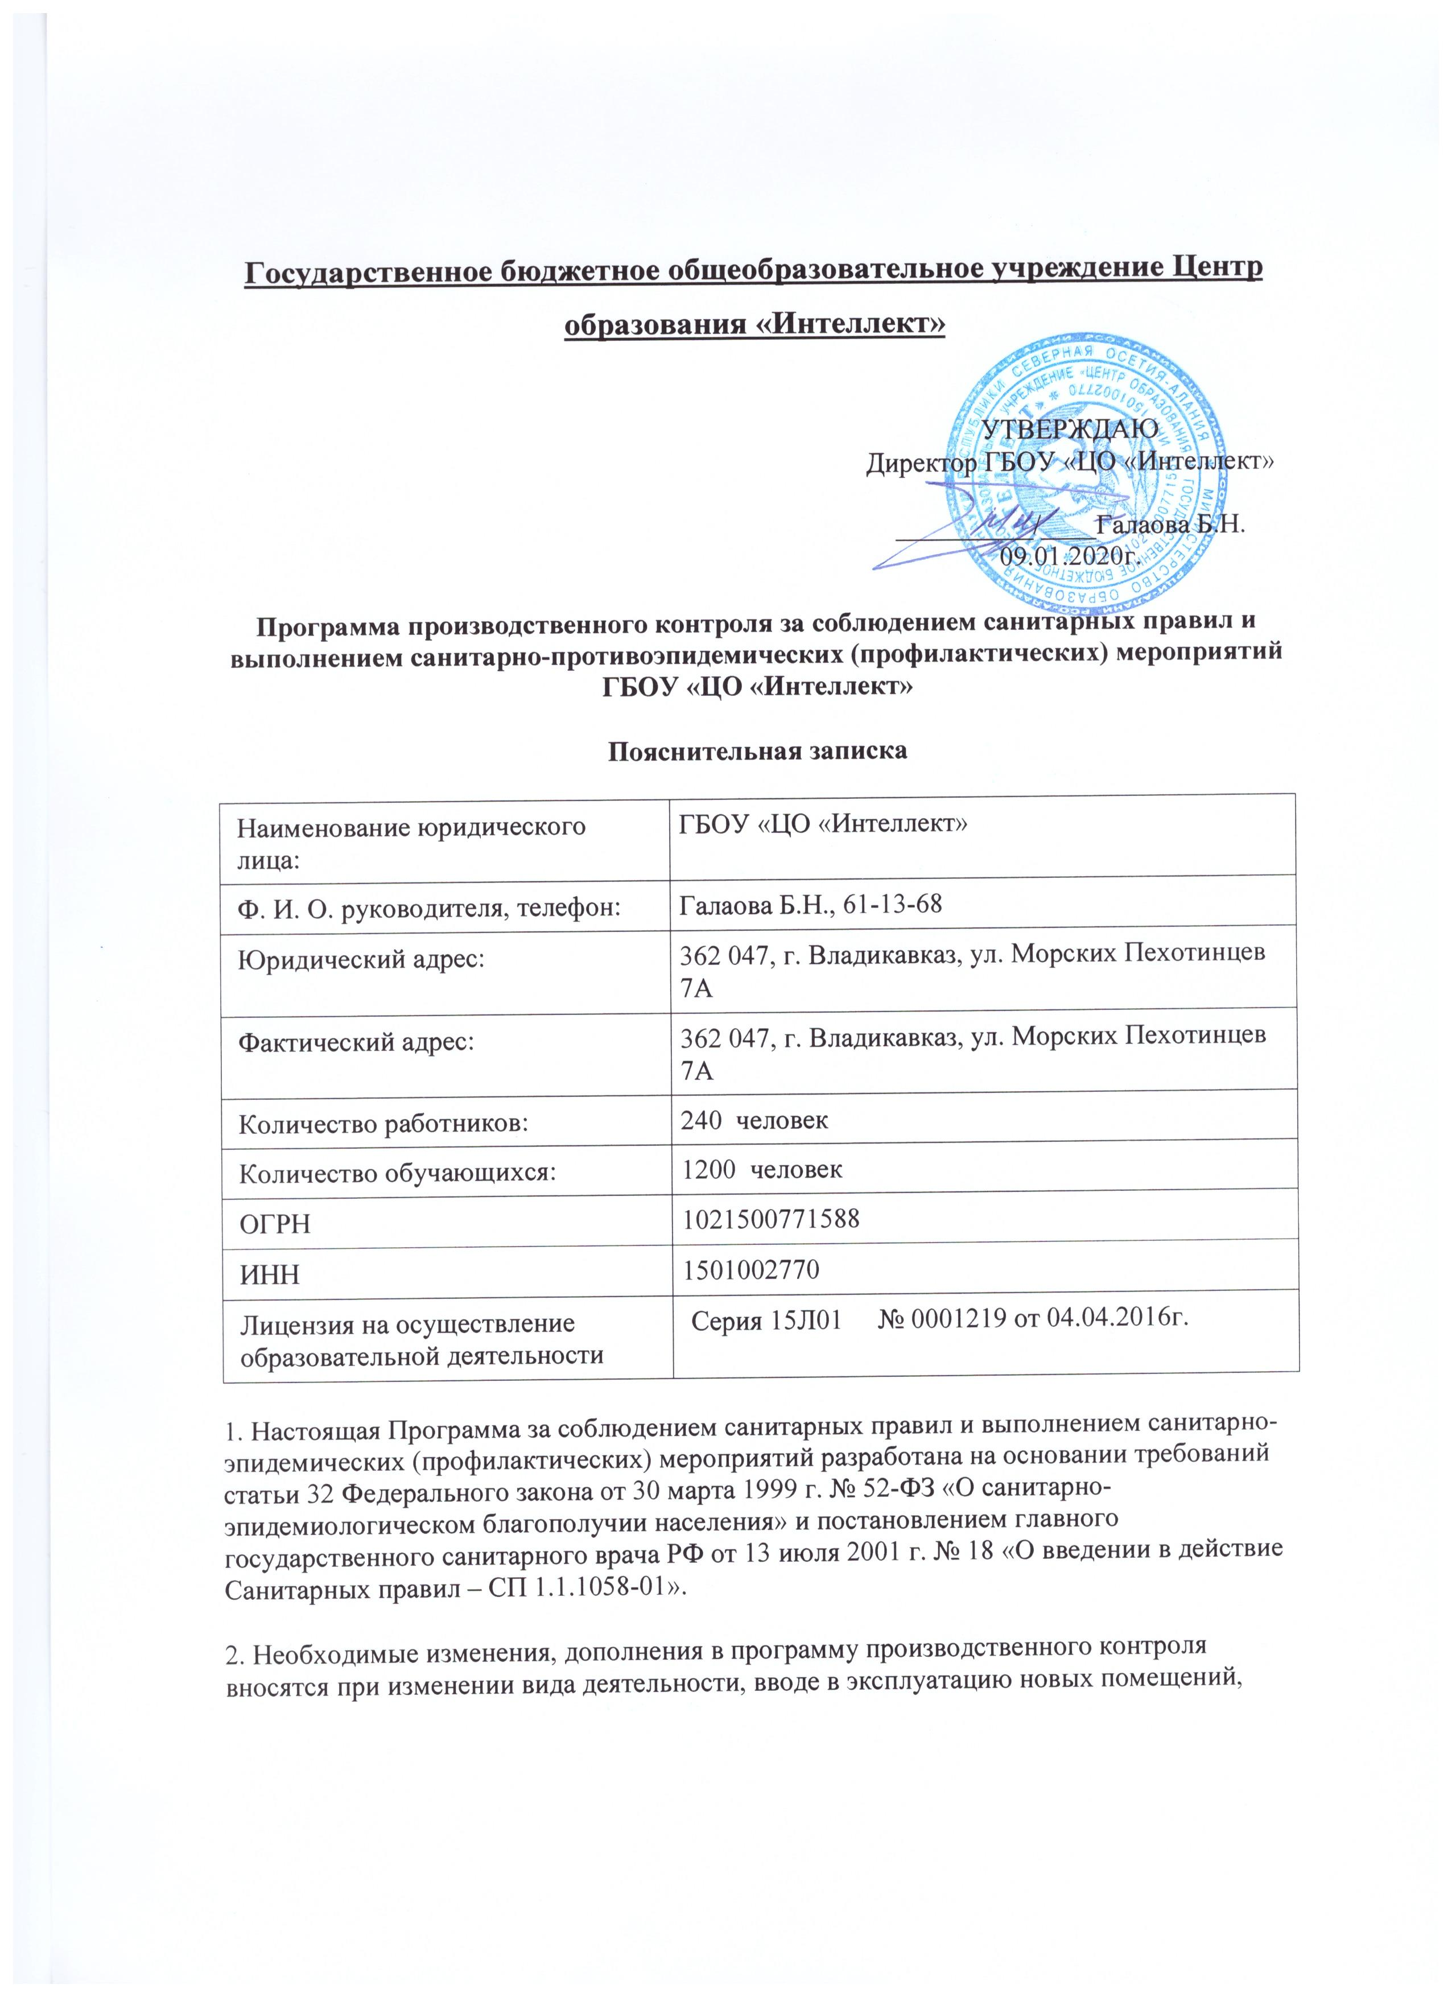реконструкции старых, других существенных изменениях деятельности юридического лица.
3. Виды деятельности, которые осуществляет образовательная организация:
– дошкольное, начальное общее, основное общее образование;
– дополнительное образование детей и взрослых.
4. Перечень официально изданных санитарных правил, методов и методик контроля факторов среды обитания в соответствии с осуществляемой деятельностью:
– Федеральный закон от 30 марта 1999 г. № 52-ФЗ «О санитарно-эпидемиологическом благополучии населения»;
– Федеральный закон от 2 января 2000 г. № 29-ФЗ «О качестве и безопасности пищевых продуктов»;
– ГОСТ Р 56237-2014 (ИСО 5667-5:2006). Национальный стандарт Российской Федерации. Вода питьевая. Отбор проб на станциях водоподготовки и в трубопроводных распределительных системах;
– ГОСТ 31861-2012. Межгосударственный стандарт. Вода. Общие требования к отбору проб;
– СанПиН 2.4.2.2821-10. Санитарно-эпидемиологические требования к условиям и организации обучения в общеобразовательных организациях. Санитарно-эпидемиологические правила и нормативы;
– СП 1.1.1058-01. 1.1. Общие вопросы. Организация и проведение производственного контроля за соблюдением Санитарных правил и выполнением санитарно-противоэпидемических (профилактических) мероприятий. Санитарные правила;
– СП 2.3.6.1079-01. 2.3.6. Организации общественного питания. Санитарно-эпидемиологические требования к организациям общественного питания, изготовлению и оборотоспособности в них пищевых продуктов и продовольственного сырья. Санитарно-эпидемиологические правила;
– СП 3.1/3.2.3146-13. Общие требования по профилактике инфекционных и паразитарных болезней. Санитарно-эпидемиологические правила;
– СП 3.5.1378-03. 3.5. Дезинфектология. Санитарно-эпидемиологические требования к организации и осуществлению дезинфекционной деятельности. Санитарно-эпидемиологические правила;
– СП 3.5.3.3223-14. Санитарно-эпидемиологические требования к организации и проведению дератизационных мероприятий;
– Р 2.2.2006-05. 2.2. Гигиена труда. Руководство по гигиенической оценке факторов рабочей среды и трудового процесса. Критерии и классификация условий труда;
– СанПиН 2.3.2.1324-03. 2.3.2. Продовольственное сырье и пищевые продукты. Гигиенические требования к срокам годности и условиям хранения пищевых продуктов. Санитарно-эпидемиологические правила и нормативы;
– СанПиН 2.2.0.555-96. 2.2. Гигиена труда. Гигиенические требования к условиям труда женщин. Санитарные правила и нормы;
Гигиенические требования к микроклимату производственных помещений. Санитарные правила и нормы;
– СанПиН 2.2.2/2.4.1340-03. 2.2.2. Гигиена труда, технологические процессы, сырье, материалы, оборудование, рабочий инструмент. 2.4. Гигиена детей и подростков. Гигиенические требования к персональным электронно-вычислительным машинам и организации работы. Санитарно-эпидемиологические правила и нормативы;
– СП 2.2.2.1327-03. 2.2.2. Гигиена труда.
5. Перечень работников, на которых возложены функции по осуществлению производственного контроля
№ п/п | Фамилия Имя Отчество | Занимаемая должность
1 | Галаова Белла Николаевна | Директор
2 | Дзанагова Светлана Геннадиевна | Зам. директора по АХЧ
3 | Климова Светлана Владимировна | Зам. директора по УВР
4 | Прокопенко Людмила Михайловна | Ответственный по питанию
5 | Хортиева Зарема Руслановна | Специалист по кадрам
Мероприятия по осуществлению производственного контроля
Объект контроля | Определяемые показатели | Периодичность контроля | Лица, проводящие контроль |  | Нормативная документа ция | Формы учета (регистрации) результатов контроля
Производственный контроль за благоустройством и санитарно-техническим состоянием территории, помещений, оборудования и ремонтных работ
Микроклимат | Температура воздуха  Скорость  движения  воздуха  Относительная влажность | 2 раза в год | Аккредитованная организация |  | СанПиН 2.4.2.2821-10 | Акты проверки
 | Температура воздуха  График  проветривания | Ежедневно | Ответственный по питанию Прокопенко Л.М. |  | СанПиН 2.4.2.2821-10 | Журнал регистрации температуры и влажности
Производственный контроль за организацией учебного процесса, режимами, процессами, методиками обучения и воспитания
Режим образовательной деятельности | Объем образовательной нагрузки обучающихся | При составлении и пересмотре расписания занятий | Зам. директора по УВР Климова С.В. |  | СанПиН 2.4.2.2821-10 | Расписание занятий (гриф согласования)
 |  | Один раз в неделю (выборочно) | Зам. директора по УВР Фёдорова О.Е. |  |  | Классный журнал
 |  | Один раз в неделю (выборочно) | Зам. директора по УВР Климова С.В. |  |  | Классный журнал
Производственный контроль за выполнением санитарно-противоэпидемических (профилактических) мероприятий, санитарным содержанием территории, помещений и оборудования
Санитарно-противоэпидемический режим | Дезинфекция  Дезинсекция  Дератизация | Ежедневно | Зам. директора по АХЧ Дзанагова С.Г. |  | СанПиН 2.4.2.2821-10 | Чек-лист проведения мероприятий по уборке.
Наличие дезинфицирующих и моющих средств для обработки инвентаря | Количество средств | Ежедневно | Зам. директора по АХЧ Дзанагова С.Г. |  | СанПиН 2.4.2.2821-10 | Журнал расхода дезинфицирующих средств
Производственный контроль за организацией питания и производством кулинарной продукции
Рацион питания | Наличие меню  Набор продуктов, используемых при формировании рациона питания | Ежедневно | Ответственный по питанию Прокопенко Л.М. | СанПиН 2.4.2.2821-10 |  | Ведомость контроля за питанием
Контроль суточной пробы | Температура хранения | Ежедневно | Ответственный по питанию Прокопенко Л.М. | СанПиН 2.4.2.2821-10 |  | Бракеражный журнал  Журнал регистрации температурного режима в холодильниках
Качество готовой продукции | Внешний вид, цвет, запах, вкус | Ежедневно | Ответственный по питанию Прокопенко Л.М. | СанПиН 2.4.2.2821-10 |  | Бракеражный журнал
Соответствие веса отпускаемой готовой продукции утвержденному меню | Раздача | Один раз в месяц | Ответственный по питанию Прокопенко Л.М. | СанПиН 2.4.2.2821-10 |  | Акт проверки
Соответствие рациона питания обучающихся примерному 10-дневному меню | Ежедневное меню, 10-дневное меню | Один раз в месяц | Ответственный по питанию Прокопенко Л.М. | СанПиН 2.4.2.2821-10 |  | Протокол/акт проверки
Производственный контроль за соблюдением личной гигиены и обучением работников
Гигиеническая подготовка работников | Прохождение работником гигиенической аттестации | Для работников, деятельность которых связана с производством, хранением, транспортировкой и реализацией мясо-молочной и кремово-кондитерской продукции, детского питания, питания дошкольников,  – ежегодно  Для остальных категорий работников – один раз в два года | Медсестра Элизарова А.П. | СанПиН 2.4.2.2821-10 |  | Личные медицинские книжки.  Ведомость контроля своевремености прохождения медосмотров и гигиенического обучения
Состояние работников | Количество работников с инфекционными заболеваниями, повреждениями кожных покровов | Ежедневно | Медсестра Элизарова А.П. | СанПиН 2.4.2.2821-10 |  | Журнал «Здоровье»
Перечни
1. Перечень объектов производственного контроля, представляющих потенциальную опасность для человека и среды его обитания, в отношении которых необходима организация лабораторных исследований, испытаний: помещения пищеблока.
Организация лабораторных исследований
Показатели исследования | Кратность | Место замеров (количество замеров)
Готовая продукция на микробиологические показатели (КМАФнМ, БГКП) | 1 раз в квартал | 2 пробы исследуемого приема пищи на пищеблоке – салаты, напитки, вторые блюда, гарниры, соусы, творожные, яичные, овощные блюда
Калорийность | 1 раз в год | 1 рацион, прием – за сутки
Содержание витамина С | 2 раза в год | 1 блюдо в третьих блюдах
Смывы на БКГП | 1 раз в год | 10 смывов – объекты производственного окружения, руки и спецодежда персонала
Смывы на наличие возбудителей иерсиниозов | 1 раз в год | 5–10 смывов – оборудование, инвентарь и овощехранилища и склады хранения овощей, цех обработки овощей
Смывы на наличие яиц гельминтов | 1 раз в год | 10 смывов – оборудование, инвентарь, тара, спецодежда персонала, сырье, пищевые продукты (рыба, мясо, зелень)
Питьевая вода | 2 раза в год | 1 проба 1 раз в год – по химическим показателям
 |  | 1 проба 2 раза в год – по м/б показателям (ОМЧ, ОКБ)
Освещенность | 1 раз в год в темное время суток | 2 помещения – по 5 точек в каждом
Температура воздуха | Ежедневно (самостоятельно) | Все помещения
Шум | 1 раз в год | 2 помещения – в том числе по введению реконструируемых систем вентиляции, ремонта оборудования
2. Перечень скоропортящихся продуктов, которые представляют потенциальную опасность: кефир, сметана, молоко, трубочки с кремом.
3. Перечень должностей работников, подлежащих медицинским осмотрам, профессиональной гигиенической подготовке и аттестации
Профессия | Количество работников | Характер производимых работ и вредный фактор | Кратность медосмотра | Кратность профессио-нально-гигиенической подготовки
Педагоги | 42 | Работы в образовательных организациях | 1 раз в год | 1 раз в 2 года
 |  | Перенапряжение голосового аппарата, обусловленное профессиональной деятельностью
Директор | 1 | Работы в образовательных организациях | 1 раз в год | 1 раз в 2 года
 |  | Зрительно напряженные работы, связанные с непрерывным слежением за экраном видеотерминала
Заместитель директора по АХЧ | 1 | Работы в образовательных организациях | 1 раз в год | 1 раз в 2 года
 |  | Подъем и перемещение груза вручную
 |  | Работа, связанная с мышечным напряжением
Делопроизводитель | 3 | Работы в образовательных организациях | 1 раз в год | 1 раз в 2 года
Работники пищеблока | 7 | Работы в образовательных организациях | 1 раз в год | 1 раз в 2 года
4. Перечень форм учета и отчетности, установленной действующим законодательством по вопросам, связанным с осуществлением производственного контроля
Наименование форм учета и отчетности | Периодичность заполнения | Ответственное лицо
Журнал регистрации результатов производственного контроля | По факту | Директор Галаова Б.Н.
Журнал аварийных ситуаций | По факту | Зам. директора по АХЧ Дзанагова С.Г.
Журнал учета прихода и расхода дезинфицирующих средств | Ежедневно | Зам. директора по АХЧ Дзанагова С.Г.
Журнал бракеража скоропортящихся продуктов | Ежедневно | Ответственный по питанию Прокопенко Л.М.
Журнал бракеража готовых блюд | Ежедневно | Ответственный по питанию Прокопенко Л.М.
Ведомость контроля за питанием | Ежедневно | Ответственный по питанию Прокопенко Л.М.
Журнал регистрации температуры и влажности | Ежедневно | Ответственный по питанию Прокопенко Л.М.
Журнал «Здоровье» | Ежедневно | Медсестра Элизарова А.П.
Ведомость контроля своевременности прохождения медосмотров и гигиенического обучения | По факту | Медсестра Элизарова А.П.
Классный журнал | 1 раз в неделю (выборочно) | Зам. директора по УВР Климова С.В.
Журнал визуального производственного контроля санитарно-технического состояния и санитарного содержания помещений, оборудования, оснащения | Ежедневно | Зам. директора по АХЧ Дзанагова С.Г.
